Remont dachu i pomieszczeń w budynku socjalnym – Heidelberg Materials, Stacja Przesypowa Cementu – Nowogród Bobrzański
Lokalizacja: Heidelberg Materials, SPC Nowogród Bobrzański, ul. Budowlańców 2, 66-010 Nowogród Bobrzański
Osoba do kontaktu w sprawie terminu wizji lokalnej oraz ustalenia szczegółów: Roman Kowalczyk, Kierownik SPC, tel. 785 294 375,
Termin wykonania prac: do 30.04.2024
Zakres prac:
Orientacyjne wymiary budynku:
- długość: 1130 cm
- szerokość: 545 cm
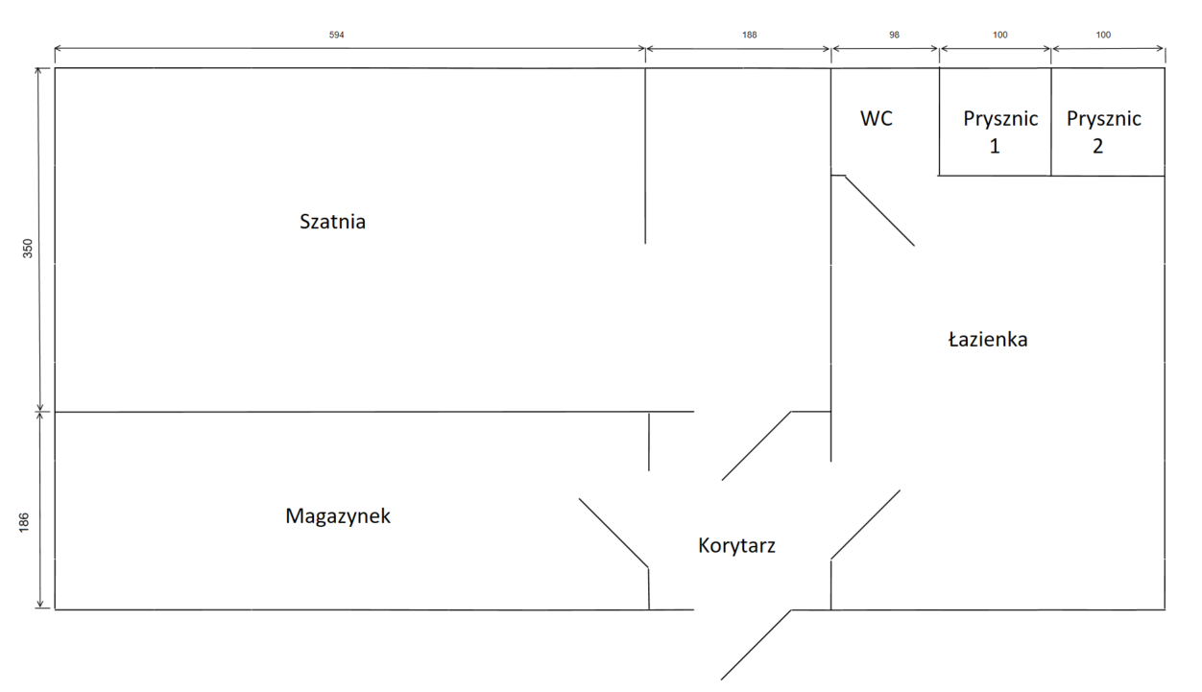

- Łazienka:  - Likwidacja pęknięć na ścianach  - Likwidacja pęknięć na suficie  - Demontaż płytek ściennych  - Montaż nowych płytek ściennych (model do ustalenia) w miejsce zdemontowanych starych  - Wymiana oświetlenia na oświetlenie LED (do ustalenia model)  - Pomalowanie sufitu (kolor biały)  - Pomalowanie ścian (kolor biały)  - Wymiana drzwi i futryny między łazienką a korytarzem  - Demontaż płytek i odpływu liniowego w kabinach prysznicowych  - Montaż płytek (z odpowiednim spadkiem) i odpływu liniowego w kabinach prysznicowych  - Przedłużenie i dostosowanie wentylacji do kabin prysznicowych | 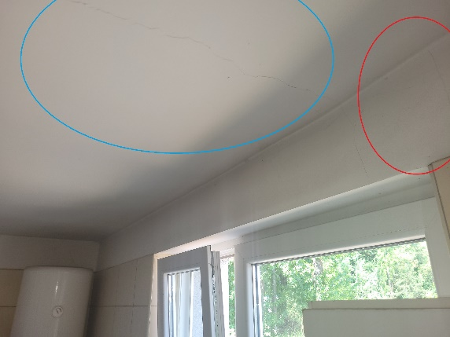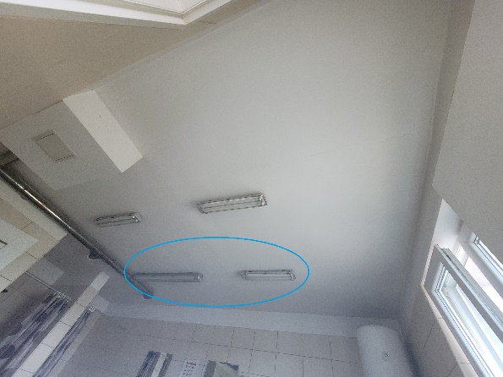  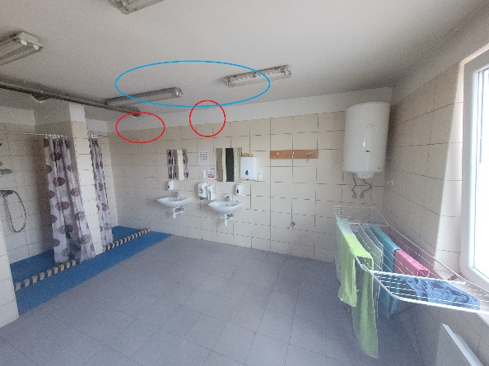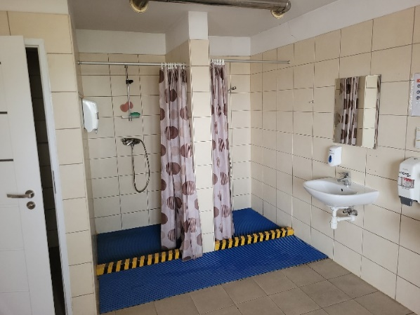  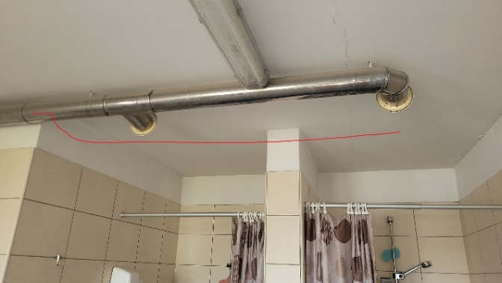
- Szatnia  - Likwidacja pęknięć na ścianach;  - Likwidacja pęknięć na suficie  - Pomalowanie lamperii  - Pomalowanie ścian (kolor biały)  - Pomalowanie sufitu (kolor biały)  - Wymiana oświetlenia na oświetlenie LED (do ustalenia model)  - Wymiana baterii w zlewie (do ustalenia model)  - Wymiana szyby w prawym oknie  - Wymiana 4 starych podwójnych szafek ubraniowych (do ustalenia model) | 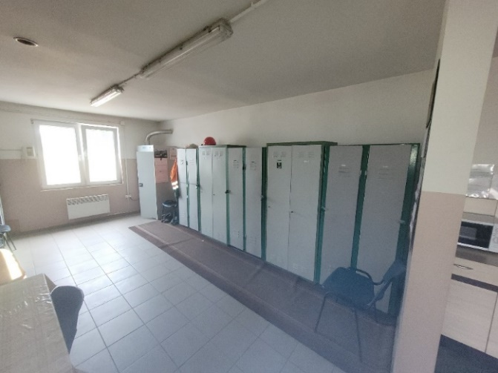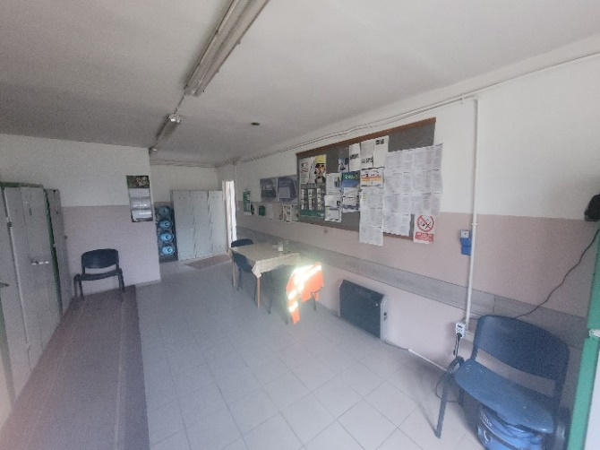  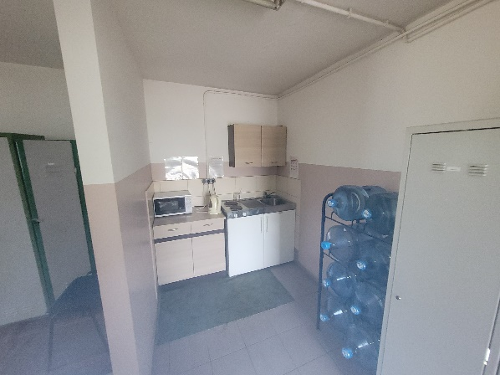
- Korytarz  - Likwidacja pęknięć na ścianach  - Likwidacja pęknięć na suficie  - Pomalowanie lamperii  - Pomalowanie ścian (kolor biały)  - Pomalowanie sufitu (kolor biały)  - Wymiana oświetlenia na oświetlenie LED z czujnikiem ruchu (do ustalenia model) | 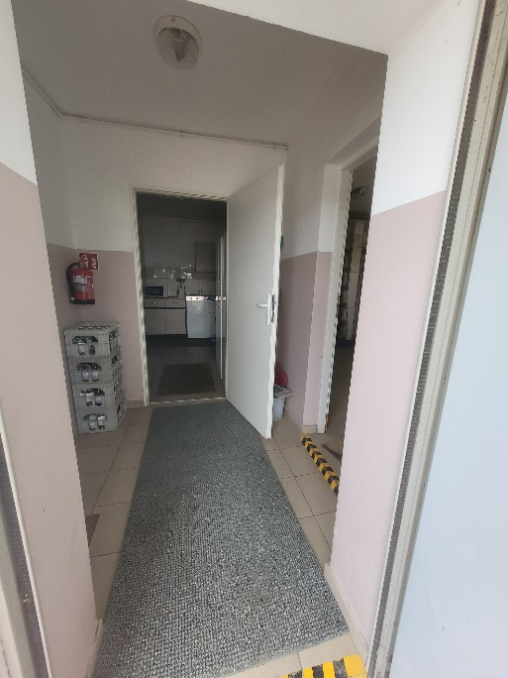
- Magazynek

- Wymiana oświetlenia na oświetlenie LED (do ustalenia model);

- Dach  - Położenie papy termozgrzewalnej na dachu budynku;  - Sprawdzenie/ ewentualne udrożnienie kominków wentylacyjnych wraz z resztą instalacji;  - Odświeżenie kominków wentylacyjnych na dachu budynku (kolor czarny)/ lub wymiana na nowe; | 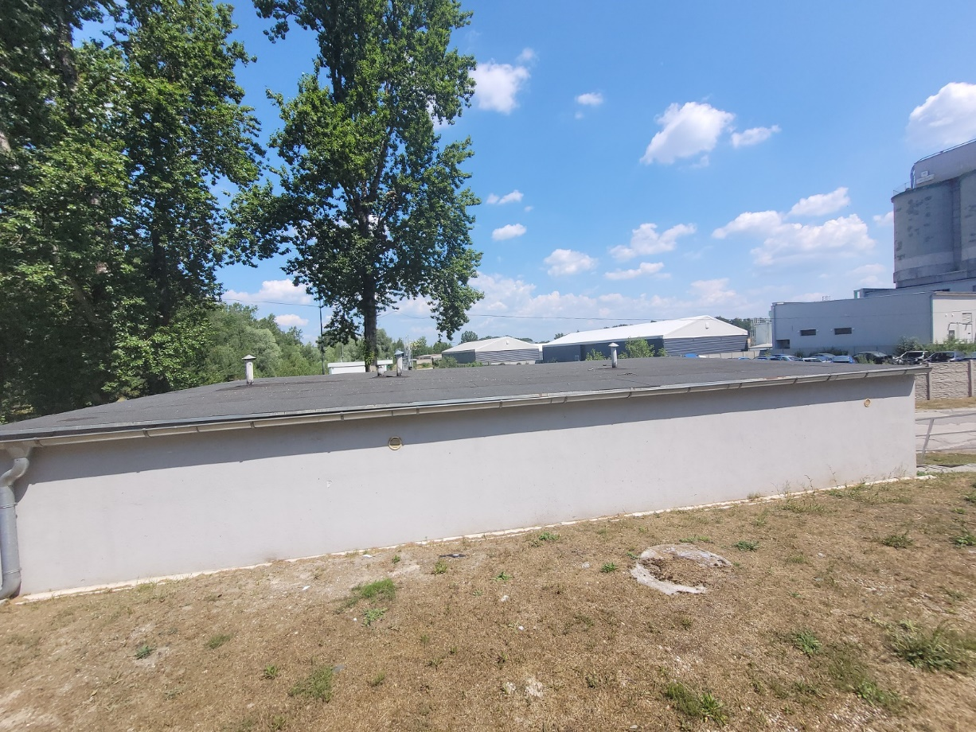
- Na zewnątrz  - Skucie płytek przed wejściem do budynku socjalnego;  - Montaż kostki Holland o grubości 6cm (kolor szary) wraz z obrzeżami w miejscu zaznaczonym na czerwono, ok. 15 m²  - Wymiana lampy nad drzwiami zewnętrznymi na lampę LED z czujnikiem ruchu (do ustalenia model)  - Pomalować daszek znajdujący się na zewnątrz budynku | 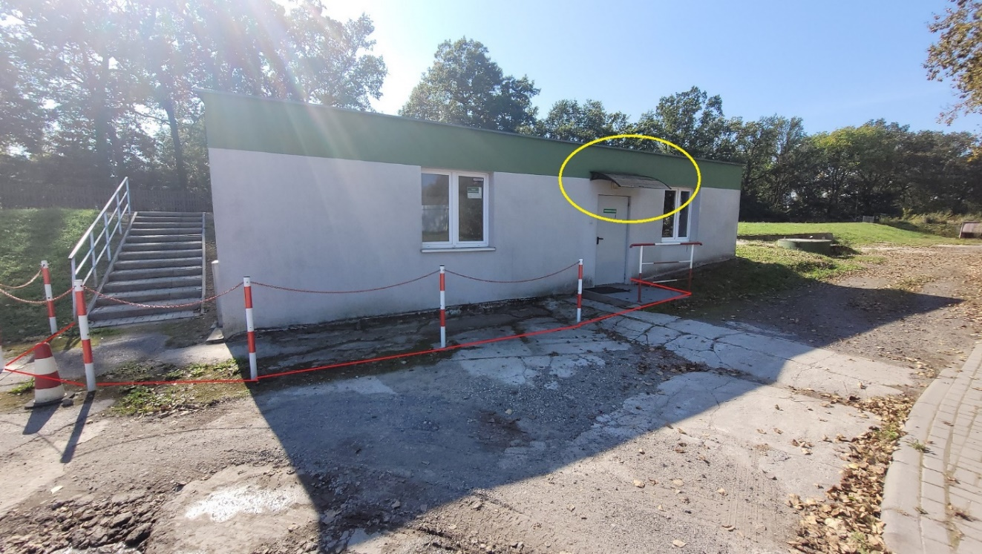

Parametry:
Płytki ceramiczne podłogowe – klasa ścieralności V, klasa antypoślizgowa grupa B
Kolory płytek: naturalne odcienie (szarości i beże – do ustalenia)
Uwagi:
Remont pomieszczeń powinien spełniać wymagania przepisów m.in. BHP
WSZYSTKIE ZDJĘCIA, SCHEMATY, WYMIARY, MAJĄ CHARAKTER ORIENTACYJNY. NIEZBĘDNA JEST WIZJA LOKALNA W CELU DOKONANIA DOKŁADYCH OBMIARÓW I USTALENIA SZCZEGÓŁÓW. NA ZDJĘCIACH NIE WIDAĆ WSZYSTKICH PĘKNIĘĆ.
Przed przystąpieniem do prac niezbędne jest przedłożenie Instrukcji Bezpiecznego Wykonania Prac (IBWR)
Powstałe odpady należy zagospodarować (BDO) i po zakończeniu prac przekazać ich wykaz

